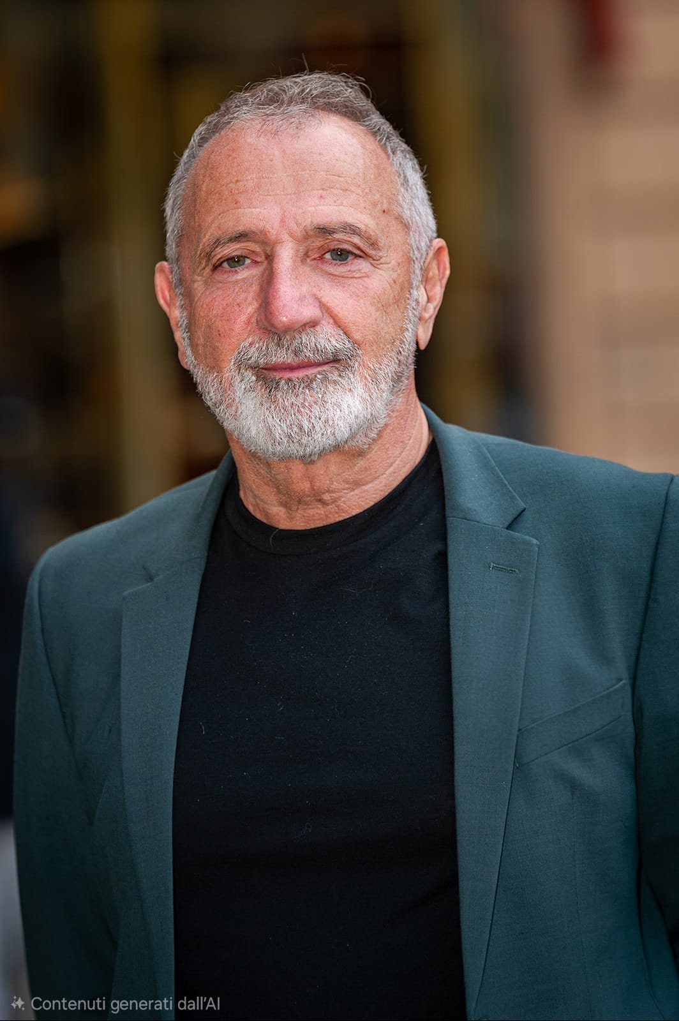 |  | Franco Lusetti  Presidente  Foodness Spa  Via dell’agricoltura 8/10  46010 Curtatone (MN)  Esperienza Professionale  Foodness Spa – Mantova, Italia  - Presidente C.D.A. | gen 2023 – oggi  - Amministratore Delegato | gen 2015 – dic 2022  Lusetti & Co. Spa  - Presidente | giu 2010 – gen 2015  Natfood Srl  - Amministratore Delegato | gen 2000 – mag 2010  Socalbe Spa  - Amministratore Delegato | gen 1993 – giu 1999  COMPETENZE CHIAVE  - Leadership e governance aziendale  - Strategia e sviluppo internazionale  - Problem solving  - Innovazione di prodotto e crescita nel settore horeca  - Consolidata esperienza nel food & beverage

FRANCO
LUSETTI
PRESIDENTE

TELEFONO
TELEFONO:
335 307622

INDIRIZZO DI POSTA ELETTRONICA:
f.lusetti@foodness.it

